INFORME DE PASANTÍAS.



Nombre del alumno: Thomas Pastor
Nombre de la empresa donde realizó la pasantía: Minerales Nuevo Cuyo S.R.L.
Nombre del tutor de la pasantía: Alfredo Pastor.
Fecha de inicio y fin de la pasantía: 01/09 al 19/09.

Introducción: Mis pasantías fueron en un lote del parque industrial en el cual está montado toda la línea de producción que consta con una tolva de alimentación, un molino para la cal una tolva embolsada y filtros magna para separar partículas. Donde se empaqueta y se manda a las diferentes provincias o ferreterías de toda la provincia o país. Esperaba aprender a manejar el auto elevador, lograr tener la mejor experiencia posible y poder crecer personalmente. Saber lo que es trabajar y darme cuenta que es algo totalmente distinto a lo que es la escuela. Es una empresa que hace 30 años en el rubro realizando cal para la construcción para la industria nacional.
Actividades realizadas: Mis actividades fueron el uso del montacargas (Auto elevador), estiba y armado de pallets de bolsas de cal. Manejos de equipo, pala cargadora, cargar los paletts en el semi del camión e hidratar la cal. Usualmente se trabaja de forma individual, pero cuando había alguna rotura de alguna máquina, molino, etc. se trabajaba en equipo.
Análisis de la experiencia: as mayores dificultades fue el estibado, ya que requiere de poner de forma correcta las bolsas de cal, así sale bien la base y toda la estructura de la misma, y al hacerlo mal se puede abrir el palet, por ende, se puede romper, al poner el film hay que atarlo fuerte y de forma que no se desarme. La forma de solucionarlos era empezar bien desde el inicio el palet y mantener ese orden, y con el film dar más vueltas arriba así que para estirar hacer un nudo grande y meterlo por dentro, una de las habilidades desarrolladas fue aprender a estibar de forma correcta. En mi caso no hubo una conexión con ninguna actividad desarrollada en mi lugar de pasantías.
Evaluación Personal: Personalmente mis pasantías fueron positivas aprendí muchas cosas, que en ningún lugar las podría haber aprendido, influyeron en el hecho de decirme que quiero estudiar y también de que quiero trabajar, antes de realizarlas tenía dudas de mis elecciones, no cambiaría nada, ya que estoy satisfecho en todos los sentidos me lleno de conocimiento.

Conclusión: En mi experiencia fue algo grandioso me ayudo a saber que en muy poco tiempo puedo desarrollarme de forma correcta y constante, me dio otra perspectiva que nunca pensé ver y pude crecer personalmente, pude lograr todas las actividades desarrolladas gracias a las personas que me acompañaron en mis pasantías.
Recomendaciones: Recomiendo que disfruten de sus pasantías e intenté aprender lo máximo posible en ese tiempo tan breve y escuchar a la gente del lugar, ayuda mucho y da puntos positivos y negativos, pero siempre se pude aprender algo hay que hacerlo.
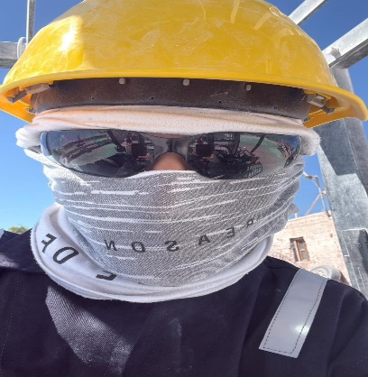
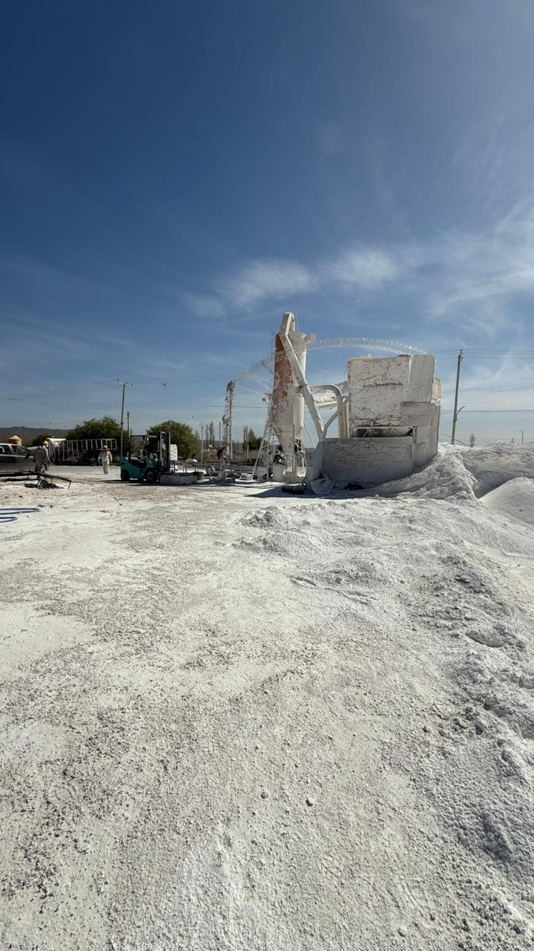
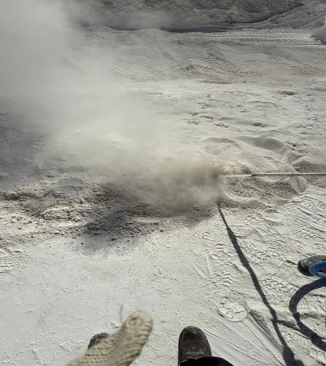
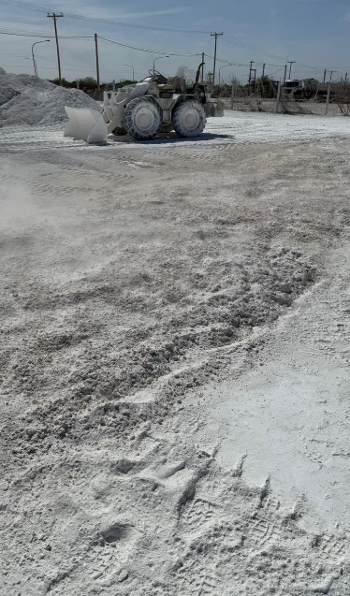
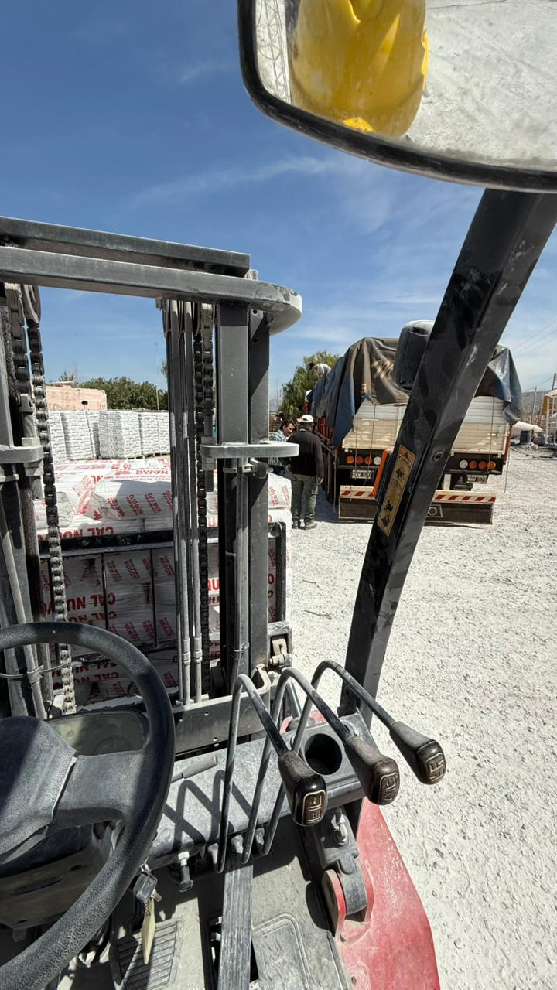
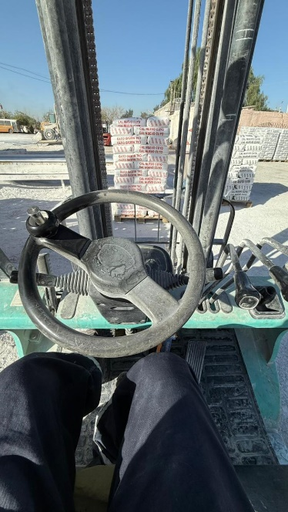
Anexo:

